# Konfirmanter 2023-2024 i Norheim kirke



# Praktisk info om resten av konfirmasjonsåret

Møte v/ Inger Synnøve Stange (kateket/adm.leder) og Gisle Sørhus (ungdomsprest

## Program som gjelder alle konfirmantene i april/mai:

Pilegrimsvandring m/gudstjeneste  
Vi skal gå fra Vormedal Ungdomsskole. Vandringen ender opp ved Norheim kirke. Konfirmantene får et enkelt måltid når vi kommer til kirken, så avslutter vi med en kort gudstjeneste.  
Sekkene deres blir kjørt fra skolen og til kirken. Siden vi ikke skal tilbake til skolen, kan det være greit å ikke sykle til skolen den dagen. Vi ønsker at ingen sykler denne turen. Husk passende klær, og sko for ulendt (og ofte vått) terreng! På onsdagen kommer vi til å gå i to grupper, hver sin rute.

Tirsdag 23.04 kl. 14.25 - ca.17.00: undervisningsgruppe 1,2 og 4 (tirsdager)

Onsdag 24.04 kl. 11.35 - ca.14.00: undervisningsgruppe 3 og 5 (onsdager)

# Kappeprøving, øving og gruppebilde

Tirsdag 7. mai 16.30: de som konfirmeres lørdag 10

de som konfirmeres lørdag 12

Varer til ca. kl. 17.30

Onsdag 8. mai 16.30: de som konfirmeres lørdag 14

de som konfirmeres lørdag 16

Varer til ca. kl. 17.30

Onsdag 8. mai 17:15: de som konfirmeres søndag 11

Varer til ca. kl. 18:00

1. Kan ikke bytte dag på øving, skal være sammen med dem de skal konfirmeres med pga. rekkefølger osv.
2. Vi øver med to grupper om gangen. Gruppe 1 på galleriet og får kapper mens gruppe 2 øver. Så fotograferes gr.1 mens gr. 2 får kapper. Så fotograferes gr.2 mens gr.1 henger fra seg kappene.
3. Det blir litt venting, men det pleier å gå greit. Hvor lang tid vi bruker, er litt avhengig av hvor konsentrerte konfirmantene er (særlig under fotograferingen). Mulig vi er ferdig tidligere enn oppgitt, men vi har ikke holdt på lenger tidligere.
4. Når konfirmantene henger fra seg kappene, fester vi en navnelapp på kleshengeren. Da får de riktig kappe på konfirmasjonsdagen.
5. Konfirmantene må ha noe fint i halsen og på beina. Kappen går ned i v-hals. De konfirmantene som har bunadsskjorte/sølv og skjorte/slips tar dette på.

På beina: finsko/bunadssko. Det viktigste er å ha noe fint i halsen og på bena.

Å ha bunadsskjorte, sølv og bunads-sko på, er på eget ansvar. Dere må gi beskjed til konfirmanten at de må passe på at de får med seg alle sine ting hjem igjen. De som prøver kappene på dem har erfart at det ligger søljer og sko og flyter på galleriet. Vi har ingen mulighet til å passe på dette for den enkelte konfirmant.

1. Konfirmantbildet (gruppebildet) ordner vi selv. Da kan vi sende ut gratis digitalt bilde til alle via e-post.

# Konfirmasjonsdagen

1. Parkering: ved kirken/den nye gravplassen/grusbanen ved Oasen. Ikke sperre innkjørselen til folk.

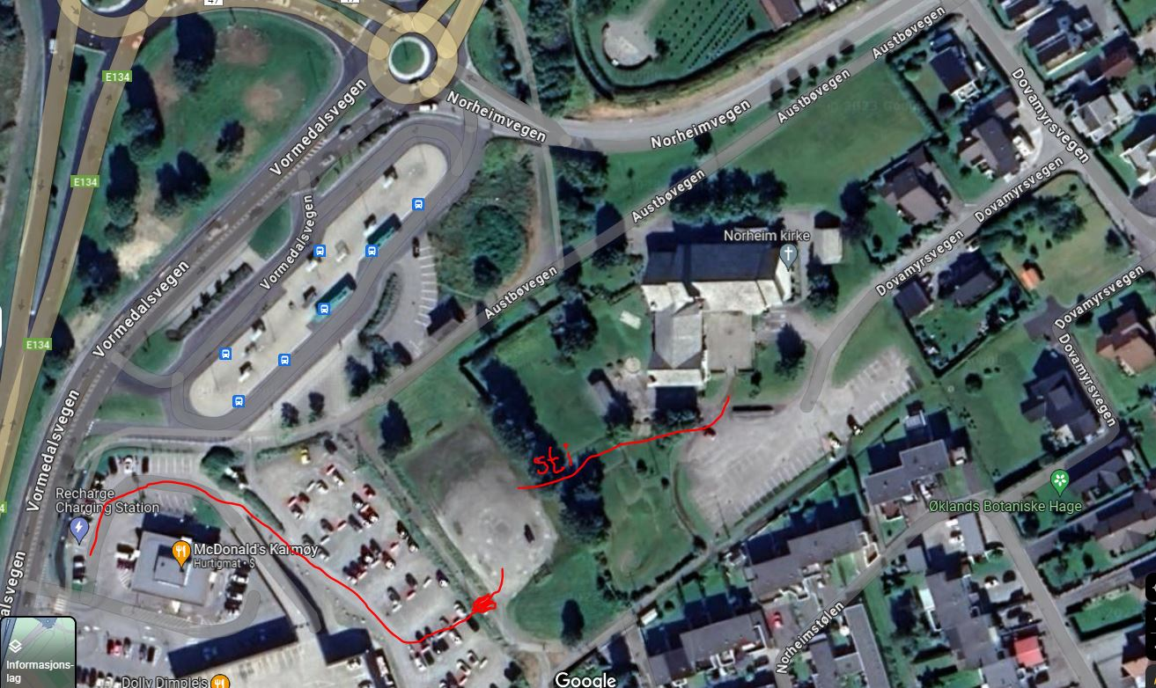

1. Konfirmantene må møte 15 min før. Konfirmantene henter kappen sin i garderoben, og går inn i peisestuen. Da får de også det kortet der bønnen som skal bes for dem står. Det kan være lurt å ta av dressjakken før kappen tas på. Noen velger også å ta av sjalet på bunaden. Blir fort litt klumpete og varmt under kappen, særlig med dressjakke. Avtal om dere skal passe på dette for dem. En sikkerhetsnål inni bunadsveska kan også være lurt, så den ikke hekter seg av.
2. Plassering i kirken: Konfirmantene har reservert plass på første benk. Til andre er det ikke reservert plass. Vi fyller opp så langt det er plass, og det pleier å gå bra. Det er ikke satt noen antallsbegrensning på hvor mange som kan komme på gudstjenesten. NB! Galleriet er stengt for publikum.
3. Prosesjon: Konfirmantene går inn 1 og 1. Sitter på de 2 fremste benkene (altså benkene framme på begge sider).
4. Forbønnsdelen: Foreldre/foresatte og faddere kan reise seg når det blir bedt for deres konfirmant. Konfirmantene går frem én og én. Én venter mens det blir bedt for den foran. Det blir tent lys i globen under forbønnen for hver enkelt. Når de går ned får de en rose fra dåpsfatet som symbol på at Guds kjærlighet som er gitt i dåpen vil følge dem videre i livet.
5. Gruppefotografering av konfirmantene etter gudstjenesten: Når konfirmantene kommer ut etter konfirmasjonen stiller de opp i trappen mot sør/vest. Da er det mulig for familie og venner å ta bilde av gruppen samlet. Alternativt inne i dårlig vær.
6. Konfirmasjonsgudstjenesten varer i ca. 1 time.

**Dette skjer for ungdom etter konfirmasjonsåret i Norheim menighet:**

* + MILK: Minilederkurs for 10.-klassinger. Kjekke, sosiale samlinger, inkl. avslutningstur! (oppstart i starten av september).
  + KRIK (Kristen idrettskontakt): Dag og tid kommer til høsten
  + LIV-kurs (ledere i vekst) for 1./2./3.vgs.: Samlinger sammen med andre ungdommer fra Haugalandet inkl. kjekke turer.
  + «Sport og Sprell og kjerkegospel» 30. april hvert år
  + Skidag for ungdommer i mars

Evt. medlemsavgift, kursavgift og turer vil koste noe, men er flotte opplevelser å få med seg. Om økonomi er en utfordring for å delta finnes det støtteordninger vi kan hjelpe dere å søke støtte hos!

**Sjekk før dere går i kveld:**

Lister over konfirmantene til nettsiden/facebook + Haugesunds Avis og Karmøynytt. Kontroller rettskriving og gudstjenestetidspunkt for din konfirmant. Se liste ved utgangen (evt. på e-post ved referat fra møtet). Gi evt. beskjed om dere ikke ønsker denne offentliggjørelsen.

**Takk for oppmøtet!**

Kontakt/spørsmål: Gisle Sørhus:   
[gisle.sørhus@karmoykirken.no](mailto:gisle.sørhus@karmoykirken.no) / 95 85 75 57

(Referat fra møtet blir sendt på e-post, sammen med fordelingslisten på konfirmasjonsdagene.)